別記第４号様式（第７条関係）
身体障害者診断書・意見書
総 括 表 （ 障害用）
氏 名 | 年 月 日生 |  | 男 女
住 所
①障害名（部位を明記）
②原因となった  疾病・外傷名 |  | 交通、労災、その他の事故、戦傷、戦災  自然災害疾病、先天性、その他（ ）
③疾病・外傷発生年月日 年 月 日 ・ 場所
④参考となる経過・現症（エックス線写真及び検査所見を含む。）

障害固定又は障害確定（推定） 年 月 日
⑤ 総合所見

〔将来再認定 要 ・ 不要 〕
（再認定の時期 年 月）
⑥ その他参考となる合併症状

上記のとおり診断する。併せて次の意見を付す。
年 月 日

病院又は診療所の名称
所在地
診療担当科名 科 医師氏名
身体障害者福祉法(昭和24年法律第283号）第15条第3項の意見 （障害程度等級についても参考意見を記入）

障害の程度は、身体障害者福祉法別表に掲げる障害に
・該当する （ 級相当）
・該当しない
注意 １ 障害名には現在起こっている障害、例えば両眼視力障害、両耳ろう、右上下肢麻痺、心臓機能障害等を記入し、原因と
なった疾病には緑内障、先天性難聴、脳卒中、僧帽弁膜狭窄等原因となった疾患名を記入してください。
２ 歯科矯正治療等の適応の判断を要する症例については、歯科医師による診断書・意見書（別紙）を添付してください。
３ 障害区分や等級決定のため、北海道社会福祉審議会から改めて次ページ以降の部分についてお問い合わせする場合があります。
聴覚・平衡・音声・言語又はそしゃくの機能障害の状態及び所見
[はじめに]
この診断書においては、次の４つの障害区分のうち、認定を受けようとする障害について□に✔印を付け、その障害に関する状態及び所見について記入すること。
なお、音声機能障害、言語機能障害又はそしゃく機能障害が重複する場合については、それぞれについて障害を認定することは可能であるが、等級はその中の最重度の等級をもって決定する旨留意すること（それぞれの障害の合計指数をもって等級を決定することはしない。）。
□ 聴覚障害 → １ 聴覚障害の状態及び所見に記入すること。
｢(4)イ 語音による検査」の場合は、両耳による普通音声の最良の語音明瞭度を測定した聴力レベルを記入すること。
□ 平衡機能障害 → ２ 平衡機能障害の状態および所見に記入すること。
□ 音声・言語機能障害 → ３ 音声・言語機能障害の状態及び所見に記入すること。
□ そしゃく機能障害 → ４ そしゃく機能障害の状態及び所見に記入すること。
１ 聴覚障害の状態及び所見  (1) 聴力（会話音域の平均聴力レベル）  右 ｄＢ  左 ｄＢ  （2）障害の種類  伝 音 性 難 聴  感 音 性 難 聴  混 合 性 難 聴  （3）鼓膜の状態  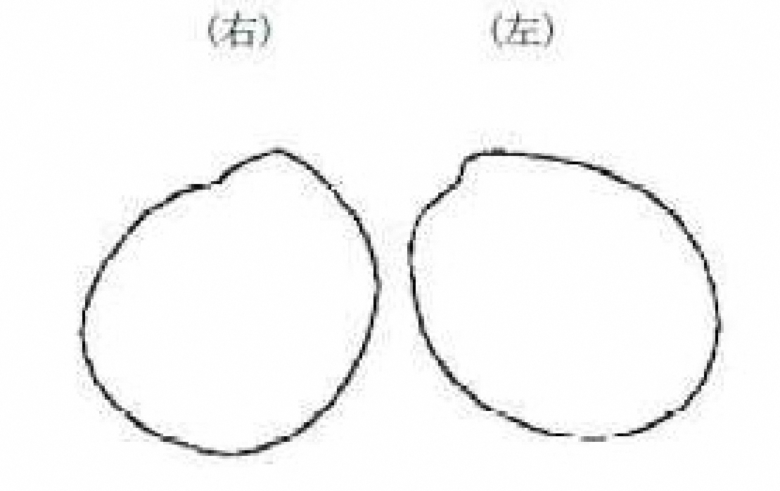  ２ 平衡機能障害の状態及び所見  ３ 音声・言語機能障害の状態及び所見 | （4）聴力検査の結果（ア又はイのいずれかを記入  すること。）  ア 純音による検査  オージオメータの型式  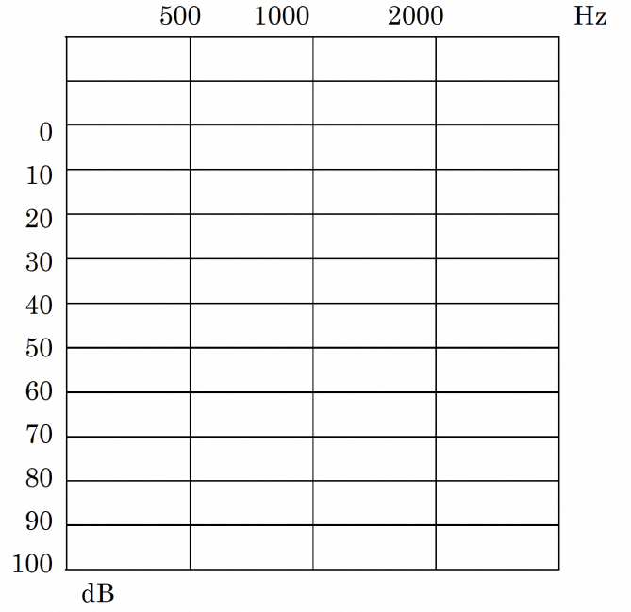  イ 語音による検査  右 ％ （ ｄＢ)  左 ％ （ ｄＢ)  語音明瞭度
４ そしゃく機能障害の状態及び所見
（１）障害の程度及び検査所見
「該当する障害」の□に✔印を付け、さらに①又は②の該当する項目の□に✔印を付け、又は（ ）内に必要事項を記入すること。
□ そしゃく・嚥下機能の障害
該当する障害 → 「① そしゃく・嚥下機能の障害」に記入すること。
□ 咬合異常によるそしゃく機能の障害
→ 「② 咬合異常によるそしゃく機能の障害」に記入すること。

①そしゃく・嚥下機能の障害
ａ 障害の程度
□ 経口的に食物等を摂取できないため、経管栄養を行っている。
□ 経口摂取のみでは十分に栄養摂取ができないため、経管栄養を併用している。
□ 経口摂取のみで栄養摂取できるが、誤嚥の危険が大きく摂取できる食物の内容・摂取方法に著し
い制限がある。
□ その他

ｂ 参考となる検査所見
ア 各器官の一般的検査
〈参考〉 各器官の観察点
- 口唇・下顎：運動能力、不随意運動の有無、反射異常又は病的反射舌：形
状、運動能力、反射異常
- 軟口蓋：挙上運動、反射異常
- 声帯：内外転運動、梨状窩の唾液貯留
○ 所 見（上記の枠内の「各器官の観察点」に留意し、異常の部位、内容、程度等を詳細に記入す
ること。）

イ 嚥下状態の観察と検査
〈参考1〉 各器官の観察点
- 口腔内保持の状態
- 口腔から咽頭への送り込みの状態
- 喉頭挙上と喉頭内腔の閉鎖の状態
- 食道入口部の開大と流動物（bolus）の送り込み
〈参考2〉 摂取できる食物の内容と誤嚥に関する観察点
- 摂取できる食物の内容（固形物、半固形物、流動食）
- 誤嚥の程度（毎回、２回に１回程度、数回に１回、ほとんど無し）
○ 観察・検査の方法
□ エックス線検査（ ）
□ 内視鏡検査（ ）
□ その他（ ）
○ 所 見（上記の枠内の〈参考１〉と〈参考２〉の観察点に留意し、嚥下状態について詳細に記入すること。）

②咬合異常によるそしゃく機能の障害
ａ 障害の程度
□ 著しい咬合障害があり、歯科矯正治療等を必要とする。
□ その他

ｂ 参考となる検査所見（咬合異常の程度及びそしゃく機能の観察結果）
ア 咬合異常の程度（そしゃく運動時又は安静位咬合の状態を観察すること。）

イ そしゃく機能（口唇・口蓋裂では、上下顎の咬合関係や形態異常等を観察すること。）

（２）その他（今後の見込み等）

（３）障害程度の等級
（次の該当する障害程度の等級の項目の□に✔印を付けること。）
① 「そしゃく機能の喪失」（３級）とは、経管栄養以外に方法のないそしゃく・嚥下機能の障害をいう。
具体的な例は次のとおりである。
□ 重症筋無力症等の神経・筋疾患によるもの
□ 延髄機能障害（仮性球麻痺、血管障害を含む。）及び末梢神経障害によるもの
□ 外傷、腫瘍切除等による顎（顎関節を含む。）、口腔（舌、口唇、口蓋、頬、そしゃく筋等）、咽頭、
喉頭の欠損等によるもの
② 「そしゃく機能の著しい障害」（４級）とは、著しいそしゃく・嚥下機能又は、咬合異常によるそしゃ
く機能の著しい障害をいう。
具体的な例は次のとおりである。
□ 重症筋無力症等の神経・筋疾患によるもの
□ 延髄機能障害（仮性球麻痺、血管障害を含む。）及び末梢神経障害によるもの
□ 外傷、腫瘍切除等による顎（顎関節を含む。）、口腔（舌、口唇、口蓋、頬、そしゃく筋等）、咽頭、
喉頭の欠損等によるもの
□ 口唇・口蓋裂等の先天異常の後遺症による咬合異常によるもの
［記入上の注意］
(1) 聴力障害の認定にあたっては、JIS規格によるオージオメーターで測定すること。ｄＢ値は、周波数500､
1000､2000Ｈzにおいて測定した値をそれぞれａ､ｂ､ｃとした場合、の算式により算定し、
ａ､ｂ､ｃのうちいずれか１又は２において100ｄＢの音が聴取できない場合は、当該ｄＢ値を105ｄＢとして当該算式を計上し、聴力レベルを算定すること。
(2) 歯科矯正治療等の適応の判断を要する症例については、歯科医師による診断書及び意見書の提出を求めるも
とすること。
(3) 小腸機能障害を併せ持つ場合については、必要とされる栄養摂取の方法等が、どちらの障害によるものであ
るか等について詳細に診断し、該当する障害について認定すること。

